«Элиталық тұқымдарды субсидиялау» мемлекеттік көрсетілетін қызмет регламентін бекіту туралы
Күшін жойған
Маңғыстау облысы әкімдігінің 2015 жылғы 18 ақпандағы № 28 қаулысы. Маңғыстау облысы Әділет департаментінде 2015 жылғы 16 наурзда № 2637 болып тіркелді. Күші жойылды - Маңғыстау облысы әкімдігінің 2015 жылғы 20 тамыздағы № 259 қаулысымен
Ескерту. Күші жойылды – Маңғыстау облысы әкімдігінің 20.08.2015 № 259 қаулысымен (жарияланған күнінен кейін күнтізбелік он күн өткен соң қолданысқа енгізіледі).
РҚАО-ның ескертпесі.
Құжаттың мәтінінде түпнұсқаның пунктуациясы мен орфографиясы сақталған.
«Мемлекеттік көрсетілетін қызметтер туралы» 2013 жылғы 15 сәуірдегі Қазақстан Республикасының Заңына сәйкес облыс әкімдігі ҚАУЛЫ ЕТЕДІ:
1. Қоса беріліп отырған «Элиталық тұқымдарды субсидиялау» мемлекеттік көрсетілетін қызмет регламенті бекітілсін.
2. «Облыстық ауыл шаруашылығы басқармасы» мемлекеттік мекемесі (Б. Ерсайынұлы) осы қаулының «Әділет» ақпараттық-құқықтық жүйесі мен бұқаралық ақпарат құралдарында ресми жариялануын, Маңғыстау облысы әкімдігінің интернет-ресурсында орналасуын қамтамасыз етсін.
3. Осы қаулының орындалуын бақылау облыс әкімінің орынбасары Р.М. Әміржановқа жүктелсін.
4. Осы қаулы әділет органдарында мемлекеттік тіркелген күннен бастап күшіне енеді және ол алғашқы ресми жарияланған күнінен кейін күнтізбелік он күн өткен соң қолданысқа енгізіледі.

Облыс әкімінің
міндетін атқарушы С. Алдашев
«КЕЛІСІЛДІ»
«Облыстық ауыл шаруашылығы басқармасы»
мемлекеттік мекемесінің басшысы
Б. Ерсайынұлы
18 ақпан 2015 ж.

Маңғыстау облысы әкімдігінің
2015 жылғы 18 ақпандағы
№ 28 қаулысымен бекітілген
«Элиталық тұқымдарды субсидиялау» мемлекеттiк көрсетілетін қызмет регламенті 1. Жалпы ережелер
1. «Элиталық тұқымдарды субсидиялау» мемлекеттік көрсетілетін қызметті (бұдан әрі – мемлекеттік көрсетілетін қызмет) облыстың жергілікті атқарушы органы (бұдан әрі – көрсетілетін қызметті беруші) көрсетеді.
2. Мемлекеттік қызметті көрсету нысаны: қағаз түрінде.
3. Мемлекеттік қызметті көрсету нәтижесі – көрсетілетін қызметті алушылардың банктік шоттарына тиесілі бюджеттік субсидияларды одан әрі аудару үшін аумақтық қазынашылық бөлімшеге төлем шоттарының тізілімін ұсыну.
2. Мемлекеттік қызмет көрсету процесінде көрсетілетін қызметті берушінің құрылымдық бөлімшелерінің (қызметкерлерінің) іс - қимылдар тәртібін сипаттау
4. Көрсетілетін қызметті алушының белгіленген нысан бойынша өтінімді және Қазақстан Республикасы Үкіметінің 2014 жылғы 31 шілдедегі № 843 қаулысымен бекітілген «Элиталық тұқымдарды субсидиялау» мемлекеттік көрсетілетін қызмет стандартының 9-тармағында көзделген құжаттарды беруі мемлекеттік қызмет көрсету бойынша рәсімді (іс-қимылдар) бастауға негіздеме болып табылады.
5. Мемлекеттiк қызмет көрсету процесінiң құрамына кiретiн әрбiр рәсiмнiң (iс - қимылдың) мазмұны және оның орындалу ұзақтығы:
1) көрсетілетін қызметті берушінің кеңсе қызметкерінің құжаттарды қабылдауы және тіркеуі;
2) көрсетілетін қызметті берушінің бөлім басшысының құжаттарды қарауы;
3) көрсетілетін қызметті берушінің жауапты орындаушысының құжаттарды қарауы;
4) ведомствоаралық комиссияның (бұдан әрі – ВАК) құжаттарды қарауы;
5) аудан (облыстық маңызы бар қала) әкімінің (бұдан әрі – әкім) алдын ала квотаны бекітуі;
6) көрсетілетін қызметті берушінің жауапты орындаушысының көрсетілетін қызметті алушылардың тізілімін жасауы;
7) әкімнің көрсетілетін қызметті алушылардың тізілімін бекітуі;
8) көрсетілетін қызметті берушінің жауапты орындаушысының бекітілген құжаттарды жіберуі;
9) басқарма басшысының құжаттарды қарауы;
10) басқарманың жауапты орындаушысының жиынтық тізілімін қалыптастыруы;
11) басқарма басшысының жиынтық тізілімді бекітуі;
12) басқарманың қаржы бөлімінің жауапты орындаушысының төлем шоттарының тізілімін қалыптастыруы және аумақтық қазынашылық бөлімшесіне ұсынуы.
3. Мемлекеттік қызмет көрсету процесінде көрсетілетін қызметті берушінің құрылымдық бөлімшелерінің (қызметкерлерінің) өзара іс-қимыл тәртібін сипаттау
6. Мемлекеттiк қызметті көрсету процесiне қатысатын көрсетілетін қызметті берушінiң құрылымдық бөлiмшелерінің (қызметкерлерінің) тiзбесi:
1) көрсетілетін қызметті берушінің кеңсе қызметкері;
2) көрсетілетін қызметті берушінің бөлім басшысы;
3) көрсетілетін қызметті берушінің жауапты орындаушысы;
4) ВАК;
5) әкім;
6) басқарма басшысы;
7) басқарманың жауапты орындаушысы;
8) басқарманың қаржы бөлімінің жауапты орындаушысы.
7. Әрбір ресімнің (іс-қимылдың) ұзақтығын көрсете отырып, құрылымдық бөлімшелер (қызметкерлер) арасындағы ресімдердің (іс - қимылдардың) реттілігін сипаттау:
1) көрсетілетін қызметті берушінің кеңсе қызметкері құжаттарды қабылдауды және тіркеуді жүзеге асырады, оларды көрсетілетін қызметті берушінің басшысына жібереді – 15 (он бес) минуттан аспайды;
2) көрсетілетін қызметті берушінің бөлім басшысы құжаттарды қарайды және көрсетілетін қызметті берушінің жауапты орындаушысын анықтайды – 15 (он бес) минут ішінде;
3) көрсетілетін қызметті берушінің жауапты орындаушысы құжаттарды қарайды және оларды өтінімдерді қарау және әрбір тұқым шаруашылығы және тұқым тұтынушы үшін элиталық тұқымның әрбір түрі бойынша субсидиялар сомасын айқындау үшін әкімнің шешімімен құрылған ВАК қарауына ұсынады – 1 (бір) жұмыс күні ішінде;
4) ВАК құжаттарды қарайды және әрбір тұқым шаруашылығына және тұқым тұтынушыға элиталық тұқымның әрбір түрі бойынша алдын ала квоталарды қалыптастырады, әкімге бекітуге ұсынады – 2 (екі) жұмыс күні ішінде;
5) әкім алдын ала квоталарды бекітеді және көрсетілетін қызметті берушінің жауапты орындаушысына көрсетілетін қызметті алушылардың тізілімін жасау үшін жібереді – 1 (бір) жұмыс күні ішінде;
6) көрсетілетін қызметті берушінің жауапты орындаушысы тізілім жасайды және әкімге жібереді – 1 (бір) жұмыс күні ішінде;
7) әкім тізілімді бекітеді және көрсетілетін қызметті берушінің жауапты орындаушысына жібереді – 1 (бір) жұмыс күні ішінде;
8) көрсетілетін қызметті берушінің жауапты орындаушысы бекітілген алдын ала квоталарды және жиынтық тізілімді басқарма басшысына жібереді - 1 (бір) жұмыс күні ішінде;
9) басқарма басшысы құжаттарды қарайды және басқарманың жауапты орындаушысына жібереді – 1 (бір) жұмыс күні ішінде;
10) басқарманың жауапты орындаушысы жиынтық тізілімді қалыптастырады және басқарма басшысына бекітуге жібереді – 2 (екі) жұмыс күні ішінде;
11) басқарма басшысы жиынтық тізілімге қол қояды және басқарманың қаржы бөлімінің жауапты орындаушысына береді – 1 (бір) жұмыс күні ішінде;
12) басқарманың қаржы бөлімінің жауапты орындаушысы төлем шоттарының тізілімін қалыптастырады және аумақтық қазынашылық бөлімшесіне ұсынады – 5 (бес) күнтізбелік күн ішінде.
8. Рәсімдердің (іс-қимылдардың) реттілігін сипаттау осы «Элиталық тұқымдарды субсидиялау» мемлекеттік көрсетілетін қызмет регламентінің (бұдан әрі – Регламент) 1-қосымшасына сәйкес блок-схемамен сүйемелденеді.
9. Мемлекеттік қызмет көрсету процесінде рәсімдердің (іс-қимылдардың) ретінің, көрсетілетін қызметті берушінің құрылымдық бөлімшелерінің (қызметкерлерінің) өзара іс-қимылдарының толық сипаттамасы осы Регламенттің 2-қосымшасына сәйкес мемлекеттік қызмет көрсетудің бизнес-процестерінің анықтамалығында көрсетіледі. Мемлекеттік қызмет көрсетудің бизнес-процестерінің анықтамалығы көрсетілетін қызметті берушінің интернет-ресурсында орналастырылады.
«Элиталық тұқымдарды субсидиялау»
мемлекеттiк көрсетілетін қызмет регламентіне
1-қосымша
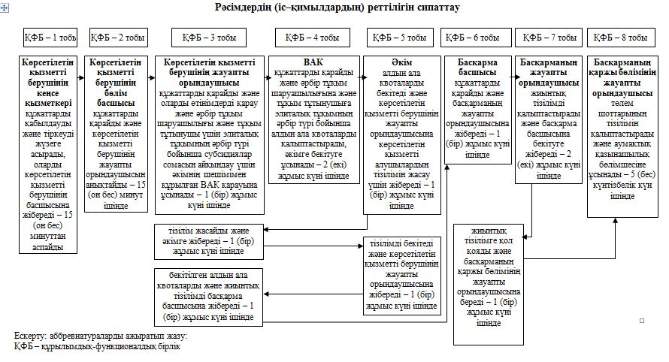
«Элиталық тұқымдарды субсидиялау»
мемлекеттік көрсетілетін қызмет регламентіне
2 - қосымша
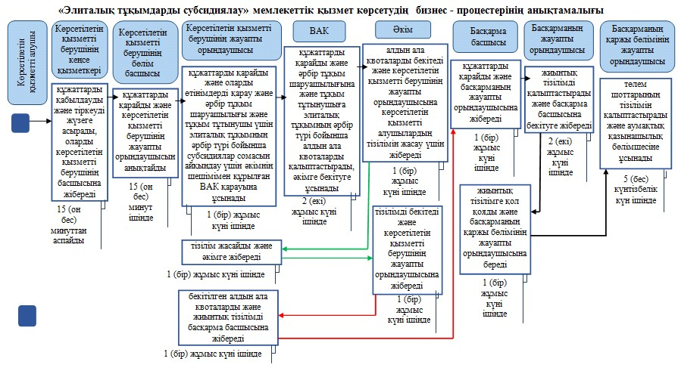
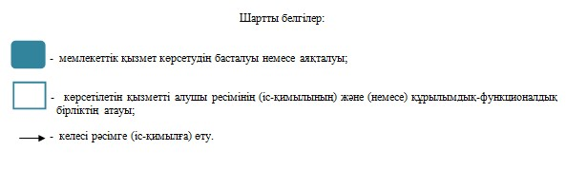

© 2012. Қазақстан Республикасы Әділет министрлігінің «Қазақстан Республикасының Заңнама және құқықтық ақпарат институты» ШЖҚ РМК

